Урок 12 мая (вторник).
(8.30) (14.45)

Здравствуйте ребята! Просьба высылать свои работы:
- На почту школы oren-dmsch2@mail.ru или
- На мою почту tgkravchenko15@gmail.com или
- Мне в контакте ДШИ 2 Оренбург
Подписывайте свои работы (Фамилия)
Жду ваши работы. Татьяна Григорьевна.

Сольфеджио.
- Построить интервалы от звука СИ- бемоль

- Переписать аккорды в тетрадь и определить их
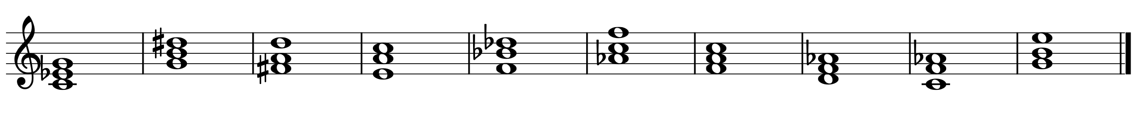
- Построить главные трезвучия с обращением и разрешением в тональности МИ-бемоль мажор.

- Переписать мелодию, правильно сгруппировав по долям (объединить в ребра) и разделить на такты.
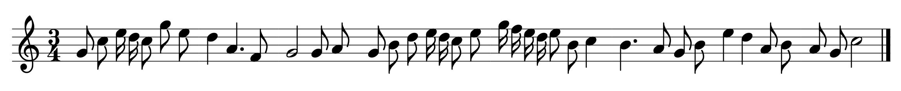

Музыкальная литература.
Продолжаем знакомство с оперой В. А. Моцарта «Свадьба Фигаро».

Задание. Переписать текст в тетрадь. Послушать музыкальные номера.
https://www.youtube.com/watch?v=9t9Thvc0HJs
https://www.youtube.com/watch?v=D4u-9mL7PZ4
Каждый персонаж оперы имеет свою музыкальную характеристику: манера речи, интонация сохраняются даже в ансамблях.
Фигаро
Находчивый, активный, ловкий. Для его арий и речитативов характерно движение по звукам аккордов, точные, резкие окончания фраз, подвижный темп, мужественная, грубоватая простота.
Каватина Фигаро «Если захочет барин попрыгать…» - первая характеристика героя. Каватина написана в 3-х частной форме. Крайние разделы каватины в характере менуэта. Подражая графу, Фигаро притворяется учтивым, покорным, насмехаясь над таким поведением. Средний раздел в быстром темпе. Подчеркивается активность, напористость Фигаро. Он становится самим собой – весёлым, грубоватым.
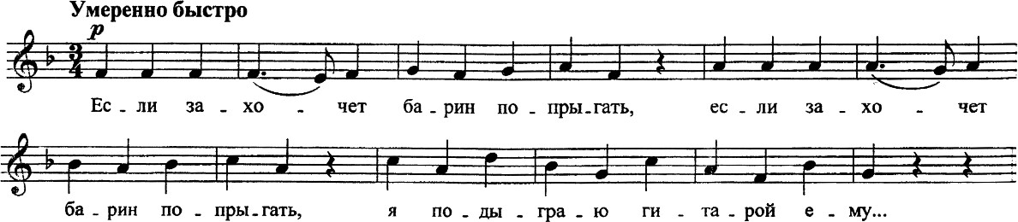
Образ Фигаро ярко раскрывается и в других номерах. Например, в его арии «Мальчик резвый…» из 1д. Ария обращена к Керубино. Фигаро подтрунивает над Керубино, которого отправляют в армию. Раскрывается жизнерадостный, весёлый нрав Фигаро, его остроумие, энергия.
